

**Республика Дагестан**

**Министерство образования и науки республики Дагестан**

**Буйнакское районное управление образования**

**МКОУ «Акайталинская СОШ»**

**368200 РД, Буйнакский район сел. Акайтала ул. Центральная, тел. 89288734195**

Форма 1

**Отчет**

**о реализации «Комплексного плана противодействия идеологии терроризма в Российской Федерации на 2019-2023 годы**

**в Республике Дагестан» в 2020- 2021 году**

**за 1 квартал 2020-2021 учебного года**

|  |  |  |  |  |  |  |  |
| --- | --- | --- | --- | --- | --- | --- | --- |
| **Наименование муниципального образования** | | | | | | | |
| **Мероприятия по разъяснению сущности терроризма и его общественной опасности, формированию стойкого неприятия обществом, прежде всего молодёжью, идеологии терроризма в различных её проявлениях** | | | | | | | |
| 1. **Наименование образовательной организации *МКОУ «Акайталинская СОШ»*** | | | | | | | |
| **№** | **№ пункта Комплексного плана** | **Наименование мероприятия[1]** | **Прикрепить ссылку на информацию по проведенному мероприятию**  ***(на сайте школы)*** | **Приглашенные лица[2]** | **Ответственные исполнители** | **Общий охват учащихся** | **Количество детей «группы риска», участвовавших в данном мероприятии** |
| 1 | 1 | Классный час: «Земля без войны» |  |  | Классный руководитель 3 класса – Ражабова А. Ш. | 10 |  |
| 2 | 2 | Педагогическое совещание «Действия граждан при установлении уровней террористической безопасности» |  | Участковый села Акайтала – Чиркей, майор Джабраилов Измудин Хизриевич | Зам. директора по ВР – Абакарова И. Д. | 25 |  |
| 3 | 3 | Учебно-тренировочные мероприятия с отработкой действий при чрезвычайных ситуациях в условиях теракта. |  |  | Зам. по безопасности Меджидов Х. Х. | 66 |  |
| 3 | 4 | Беседа: «Интернет и антитеррор» |  |  | Зам. директора по ВР Абакарова И. Д. | 12 |  |
| 4 | 5 | Классный час: «Мир без насилия». |  |  | Классный руководитель 4 класса – Дациева Р. Ю. | 14 |  |
| **ИТОГО** | | | | | | | |
| **Количество проведенных мероприятий *(указать формы мероприятий, например, классные часы__/беседы__/встречи с представителями правоохранительных органов__ и т.д.)[3]*** | | | | **Количество приглашенных лиц**  ***(представителей религиозных организаций__/общественных организаций___/деятелей культуры и искусства___/правоохранительных органов___ и т.д.)*** | | **Количество охваченных учащихся *(общий охват/дети «группы риска»)***  **66, детей группы риска нет** | |
| Классный час- 2/ педагогическое совещание - 1/ тренировочное мероприятие – 1 / беседа - 1 | | | | Общественные организации/1 | |  | |

1. 23 января 2021 года в МКОУ «Акайталинская СОШ» Ражабова А. Ш. провелав 3 классе (10 уч.) классный час на тему: «Земля без войны».

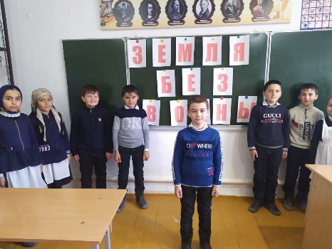 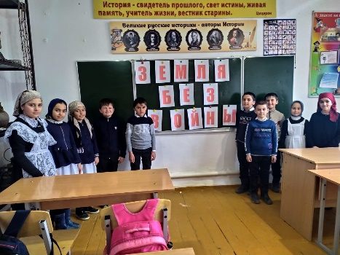

1. 1 февраля 2021 года в МКОУ «Акайталинская СОШ» было проведено совещание педагогического коллектива по памятке «Действия граждан при установлении уровней террористической безопасности» (25 учителей).

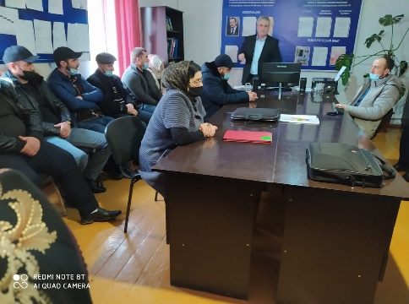

1. 6 февраля 2021 года в МКОУ «Акайталинская СОШ» зам. по безопасности Меджидов Х. Х. провел учебно-тренировочные мероприятия с отработкой действий при чрезвычайных ситуациях в условиях теракта.

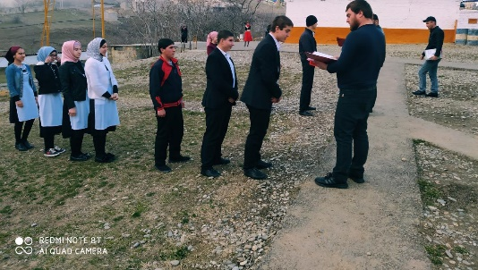 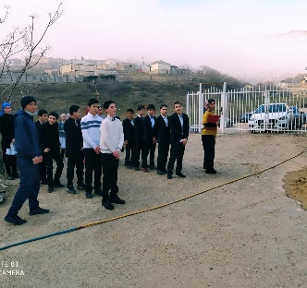

1. 8 февраля 2021 года В МКОУ «Акайталинсакая СОШ» зам. директора по ВР Абакарова И. Д. провела беседу с учащимися 6 класса (12 уч.) беседу «Интернет и антитеррор».

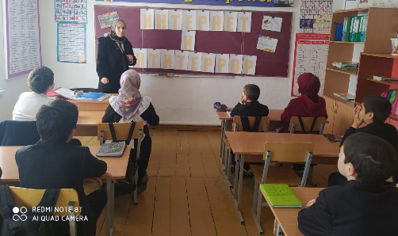 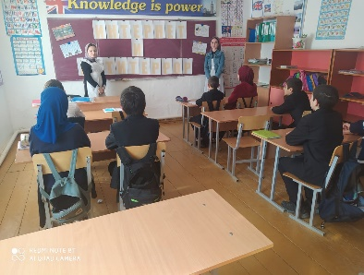

1. 5 марта 2021 года в МКОУ «Акайталинская СОШ» классный руководитель 4 класса Дациева Р. Ю. провела классный час: «Мир без насилия» (14 уч.).

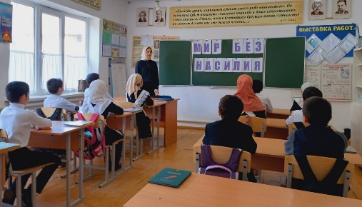 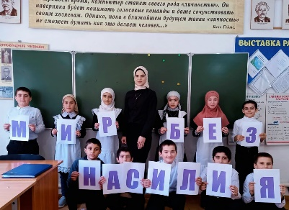

Директор школы: /Л. А. Губаханов/

1. Дополнительно приложить пояснительную записку с информацией о проведенных мероприятиях, с вложением фото (не более 3-х листов)
2. Необходимо указать ФИО, должность участников (представителей религиозных, общественных организаций, деятелей культуры и искусства, правоохранительных органов и т.д.) участие которых обязательно
3. Общее количество мероприятий необходимо указывать по каждой форме проведенных мероприятий